Slide 20 / Սահիկ 20
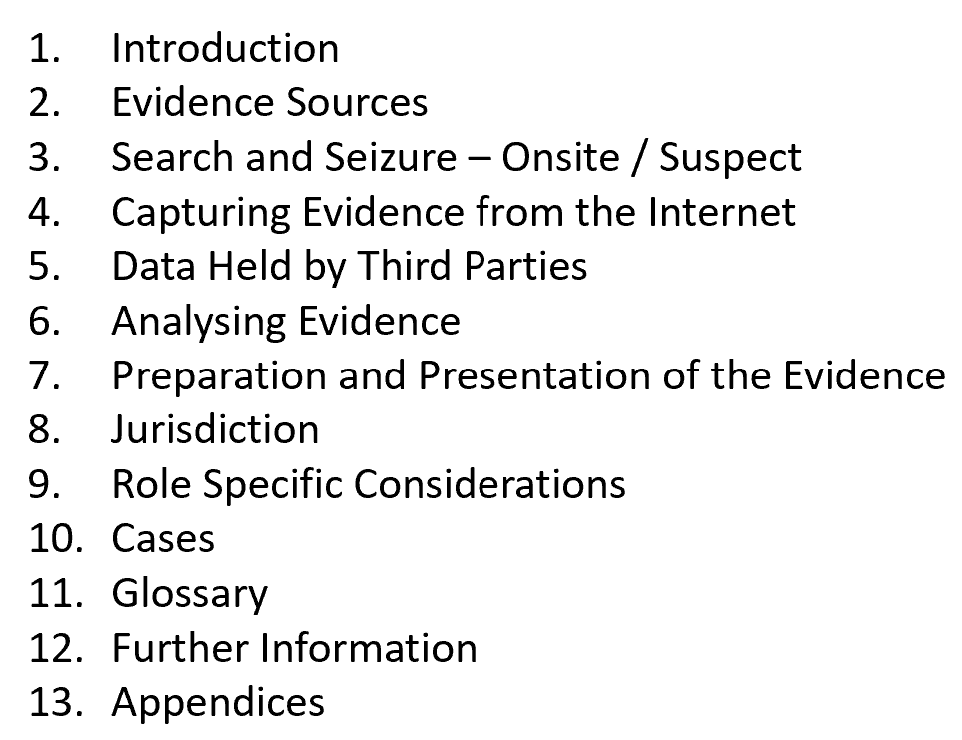
- Ներածություն
- Ապացույցի աղբյուրներ
- Խուզարկություն եւ առգրավում – տեղում/Կասկածյալ
- Ապացույցի որսում համցանցից
- Երրորդ կողմի տիրապետած տվյալներ
- Ապացույցների վերլուծում
- Ապացույցների նախապատրաստում եւ ներկայացում
- Իրավազորություն
- Դերին հատուկ դիտարկումներ
- Գործեր
- Բառարան
- Հավելյալ տեղեկություն
- Հավելվածներ
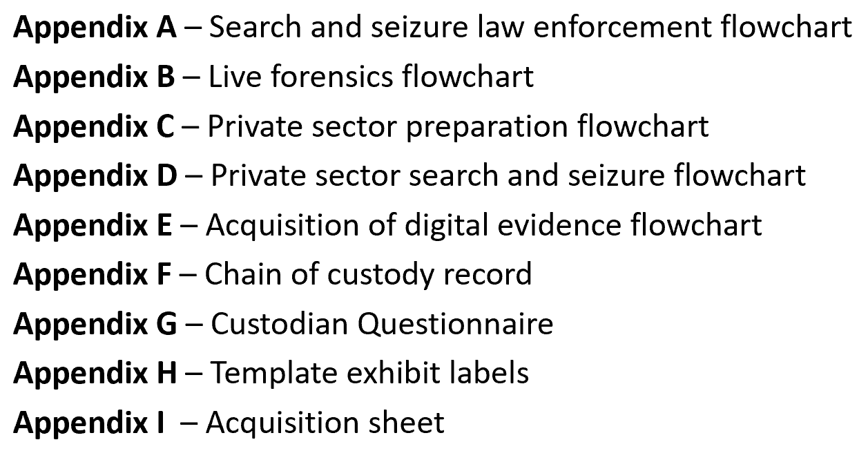
Հավելված Ա – Խուզարկության եւ առգրավման իրավապահ սխեմա
Հավելված Բ – Կենդանի փորձաքննությունների սխեմա
Հավելված Գ – Մասնավոր սեկտորի նախապատրաստման սխեմա
Հավելված Դ – Մասնավոր սեկտորի խուզարկության եւ առգրավման սխեմա
Հավելված Ե - Թվային ապացույցի ստացման սխեմա
Հավելված Զ – Հսկողության արձանագրման շղթա
Հավելված Է – Պահառուի հարցաշար
Հավելված Ը – Ցուցանմուշի նմուշային պիտակ
Հավելված Թ – Ստացման թերթիկ
Slide 42/ Սահիկ 42

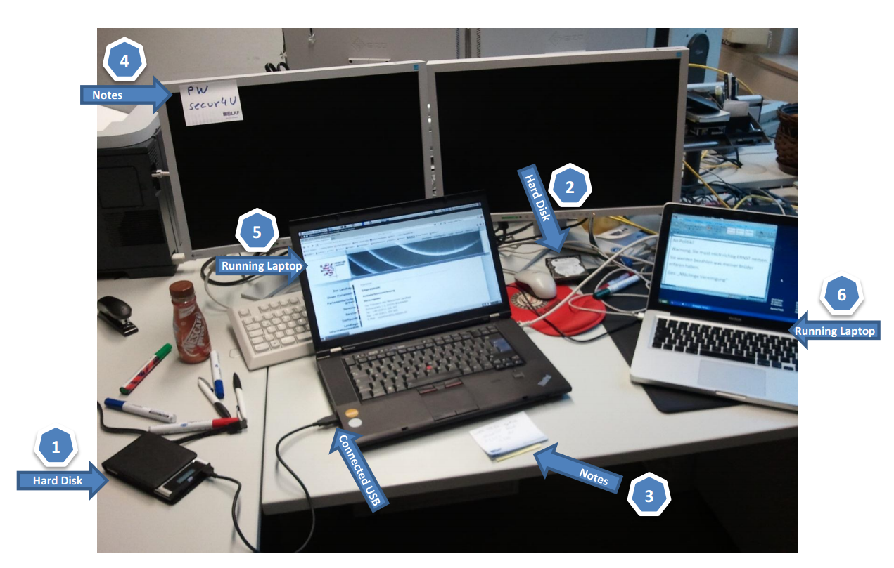

- Կոշտ սկավառակ
- Կոշտ սկավառակ
- Նշումներ
- Նշումներ
- Գործածվող նոութբուք
- Գործածվող նոութբուք
- Միացված USB

Slide 43/ Սահիկ 43

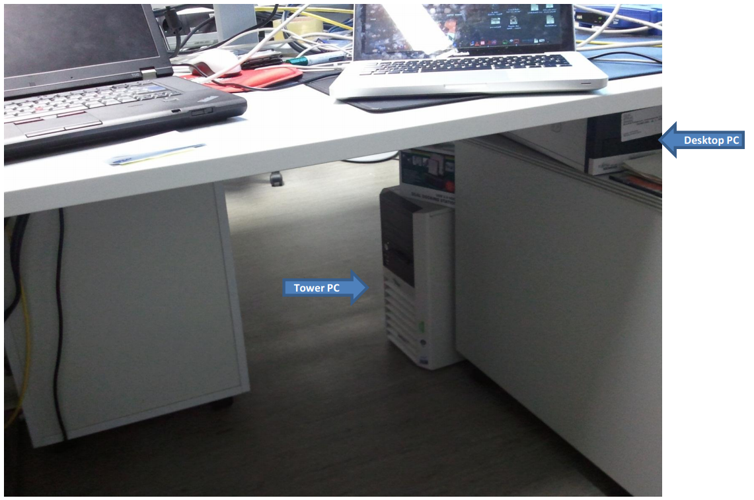

- Սեղանադիր անձնական համակարգիչ (Desktop PC)
- Աշտարակային համակարգիչ (Tower PC)

Slide 47/ Սահիկ 47

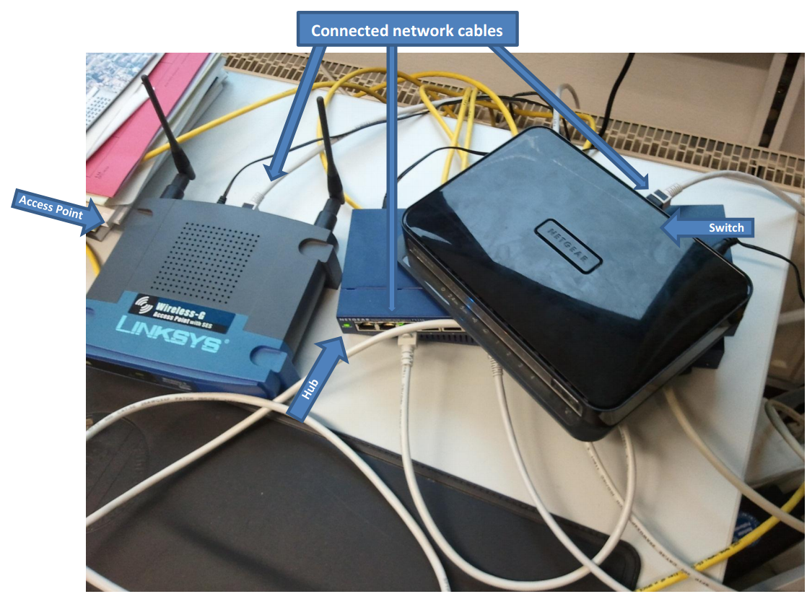

- Մուտքի կետ (Access Point)
- Միացված ցանցային մալուխներ (Connected network cables)
- Անջատիչ (Switch)

